
UNIVERSIDADE ESTÁCIO DE SÁ

ALEX RIBEIRO DE FARIA

DESPESAS PESSOAIS INTELIGENTE

Rio de Janeiro
Junho de 2022
UNIVERSIDADE ESTÁCIO DE SÁ

ALEX RIBEIRO DE FARIA

DESPESAS PESSOAIS INTELIGENTE

Trabalho de conclusão de curso apresentado à Universidade Estácio de Sá como requisito parcial à obtenção do grau de Bacharel em Sistemas de Informação. Orientador Prof. M.Sc. Rodrigo Augusto Barros Pereira Dias.

Rio de Janeiro
Junho de 2022

ALEX RIBEIRO DE FARIA

DESPESAS PESSOAIS INTELIGENTE

Trabalho de conclusão de curso apresentado à Universidade Estácio de Sá como requisito parcial à obtenção do grau de Bacharel em Sistemas de Informação. Orientador Prof. M.Sc. Rodrigo Augusto Barros Pereira Dias.

Aprovada em XX de junho de 2022.

BANCA EXAMINADORA

________________________________________
Prof. M.Sc. ---- NOME DO CONVIDADO 1 ---

________________________________________
Prof. M.Sc. ---- NOME DO CONVIDADO 2 ---

________________________________________
Prof. M.Sc. Rodrigo Augusto Barros Pereira Dias

À Deus primeiramente
por me ajudar nessa caminhada,
à minha família e
amigos com carinho
AGRADECIMENTOS

Primeiramente agradeço a Deus pela vida, dom e perseverança para vencer os obstáculos.
Aos meus pais, Izaide Ribeiro de Faria e Marcos de Faria, por todo o esforço, apoio e
presença nos momentos mais difíceis, tendo tornado este caminho de busca por conhecimento
mais confortável e motivante. Em especial a minha mãe por ensinar os verdadeiros valores da vida, e feito o possível e o impossível para me oferecer a oportunidade de estudar.
Aos amigos pelo amor, amizade, e apoio depositados, além da companhia por todos esses anos, melhor convívio, não poderia encontrar.
Ao meu Avô, Lionaldo Ribeiro dos Santos, pelos conselhos e lições de vida. Muito obrigado pelas agradáveis lembranças que serão eternamente guardadas no coração, Glória a Deus.

“Saber treinar e manejar a própria mente é o maior
talento que se pode ter na vida, tanto em termos
de felicidade quanto de sucesso.”
(T. Harv Eker)
RESUMO

Nos últimos anos cada vez mais os dispositivos móveis se fazem presente no dia a dia das pessoas em suas tarefas diárias. Com isso o mercado de dispositivos móveis vem crescendo progressivamente nos últimos anos atraindo empresas e investidores de diversos seguimentos.
O objetivo deste trabalho é realizar um estudo que permita o desenvolvimento de uma aplicação eficiente e prática no controle e gerenciamento de despesas pessoais. De forma que todos os interessados mantenham controle de gastos.
A aplicação foi baseada na linguagem React no frontend, .Net C# da Microsoft no backend juntamente com Entity Framework core e banco de dados MySqlServer

Palavras-Chave: Despesas, Financeiro, Smartphone, React, Contabilidade
SUMÁRIO
1. INTRODUÇÃO 10
1.1. Solução Proposta 10
1.2. Tecnologia 11
2. DOCUMENTAÇÃO TÉCNICA 12
3. DOCUMENTAÇÃO DA INTERFACE 14
4. FERRAMENTAS DE APOIO À DECISÃO 16
5. CONCLUSÃO 18
5.1. Trabalhos futuros 18
6. REFERÊNCIAS 20
ANEXOS 21

INTRODUÇÃO
Atualmente os smartphones já ultrapassaram os computadores e se tornaram os aparelhos preferidos dos brasileiros para se conectar à internet, de acordo com a pesquisa realizada pela Pesquisa Nacional Por Amostra de Domicílios (Pnad), divulgada pelo Instituto Brasileira de Geografia e Estatística (IBGE).
Nas organizações não poderia ser diferente, toda empresa necessita ser informatizada para se manter no mercado de trabalho e acompanhar as tecnologias. Neste contexto, a informatização torna-se inevitalmente essencial para o sucesso das Organizações, em contrapartida, as que se absterem estarão fadadas ao insucesso.
Entre 2005 e 2013, o percentual de pessoas com celular avançou 131, 4% (73,9 milhões de pessoas). Os dados são do suplemento da Pesquisa Nacional por Amostra de Domicílios (Pnad) 2013 sobre as Tecnologias de Informação e Comunicação, divulgado pelo Instituto Brasileiro de Geografia e Estatística (IBGE).
Atualmente os smartphones se tornaram a maneira preferida de se conectar a internet dos brasileiros. Tendo em vista que estamos em um período de transição entre a Era Industrial e Era da Informação e o país passando por uma crise econômica. Este trabalho tem como proposta implementar uma aplicação que facilite o gerenciamento e controle de despesas para pessoas que querem organizar, controlar e planejar sua vida financeira de forma fácil e eficiente.
A construção de software consiste em tempo e custo pré-estabelecidos, que atenda as necessidades de seus usuários e das atividades executadas pelos mesmos.
Com vista nesses objetivos a linguagem utilizada para que haja uma comunicação padrão e que atenda aos requisitos é a Unified Modeling Language (UML). A UML é adotada atualmente por muitos projetistas de sistemas de informação e também apresenta um conjunto crescente de softwares que implementam as ferramentas por ela proposta para modelagem orientada a objetos.
Essa aplicação foi baseada na linguagem de programação React uma biblioteca que utiliza a linguagem de programação Javascript no frontend, C# uma linguagem de programação orientada a objetos desenvolvida pela Microsoft e faz parte da plataforma .NET no backend juntamente com Entity Framework core e banco de dados MySqlServer.

Solução Proposta

Para o desenvolvimento teórico desse trabalho foi realizada uma pesquisa direcionada à implementação que propõe a construção iterativa aperfeiçoada de sistemas.
A aplicação proposta permitirá que o usuário crie uma conta e cadastre suas despesas de entrada e saída, permitirá que o usuário escolha formas de como deseja ser avisado sobre despesas que estão próximas a data de vencimento, fornecerá mapeamento em armazenamento de documentos como nota fiscais, cupons ficais, etc... A leituras de documentos será realizada de forma inteligente afim de garantir a facilidade no controle de despesas, por fim também contará com relatórios em formas de gráficos que ajudará a visualizar suas despesas por categorias melhorando assim a tomada de decisão.

Tecnologia

O React é a biblioteca mais popular do Javascript e é usada para construir uma interface de usuário (UI). Ela oferece uma resposta excelente para o usuário adicionar comandos usando um novo método de renderizar sites. Os componentes dessa ferramenta foram desenvolvidos pelo Facebook.
Tecnologia responsiva é a adaptação de uma interface a qualquer resolução de tela, adaptando a experiência de navegação de acordo com as necessidades dos usuários e também de cada tipo de mídia. Podemos dizer que ele é o melhor amigo da experiência do usuário. Andrea Pacheco. O uso de responsividade o que traz flexibilidade no controle do tamanho das telas sejam elas um smartphone, tablet ou uma página web assim conseguimos formatar e controlar o funcionamento dos elementos de forma dinâmica,
Material UI é uma biblioteca de componentes React de código aberto que implementa o Material Design do Google. Ele inclui uma coleção abrangente de componentes pré-construídos que estão prontos para uso na produção imediatamente. A interface do usuário do material é bonita por design e apresenta um conjunto de opções de personalização que facilitam a implementação de seu próprio sistema de design personalizado em cima de nossos componentes.
O Framework .NET trata-se de um conjunto de libs que temos para acessar recursos nativos dos dispositivos, como sensores, storage e afins.
NET Core é uma plataforma para desenvolvimento de aplicações criada e mantida pela Microsoft como um projeto de código aberto. Sendo uma solução mais leve e modular que o . NET Framework e pode ser usada em diferentes sistemas operacionais como Windows, Mac e Linux.
API REST serve para a comunicação entre aplicações para estabelecer o consumo de informações de forma rápida e segura. É utilizada para estruturar qualquer modelo de aplicações web para os dias atuais, onde temos um alto volume de trocas de dados sendo processados de forma assíncrona entre diversas aplicações.
O Entity Framework (EF) Core é uma versão leve, extensível, de código aberto e multiplataforma da popular tecnologia de acesso a dados do Entity Framework. O EF Core pode servir como um mapeador relacional de objeto (O/RM), que: Habilita o .NET para trabalhar com um banco de dados usando.
O Swagger é um framework composto por diversas ferramentas que, independentemente da linguagem, auxilia a descrição, consumo e visualização de serviços de uma API REST.
Migrations permitem a criação e manipulação de bancos de dados, tendo como objetivo fornecer uma série de recursos, como por exemplo, manter um histórico de alterações que a base de dados vai sofrendo ao longo do tempo, com esses históricos de alterações sendo mantido é possível reverter qualquer alteração feita.
O MySQL é um sistema gerenciador de banco de dados relacional de código aberto usado na maioria das aplicações gratuitas para gerir suas bases de dados. O serviço utiliza a linguagem SQL (Structure Query Language – Linguagem de Consulta Estruturada), que é a linguagem mais popular para inserir, acessar e gerenciar o conteúdo armazenado num banco de dados.

DOCUMENTAÇÃO TÉCNICA

- Lista de requisitos funcionais e não funcionais
RF001 | Apenas usuários cadastrados poderão acessar as funcionalidades despesas, receitas, categorias, lançamentos e configurações da aplicação.
RF002 | A recuperação de senha do usuário deverá enviar uma nova senha para o e-mail informado somente e se somente o e-mail cadastrado for existente.
RF003 | Não é permitido o cadastro do mesmo e-mail mais de uma vez.
RF004 | Campos do tipo senha devem possuir um botão que permita habilitar e desabilitar a visualização da senha.
RF005 | O controle de acesso dos usuários será controlado através de um token gerado pela API REST
RF006 | As categorias por padrão não podem ser criadas novamente.
RF007 | Uma vez que a categoria seja criada ela não pode ser repetir.
RF008 | Usuários só podem controlar seus próprios dados não podendo acessar ou visualizar dados de outros usuários.
RF009 | Uma vez cadastrado o usuário não poderá ser excluído.
RF010 | Qualquer funcionalidade da aplicação só poderá ser executada caso o usuário esteja devidamente identificado através do token gerado pela API REST.
RF011 | A exclusão de despesas e receitas lançadas deverá ser realizada durante a visualização de lançamentos.

- Diagrama de classe

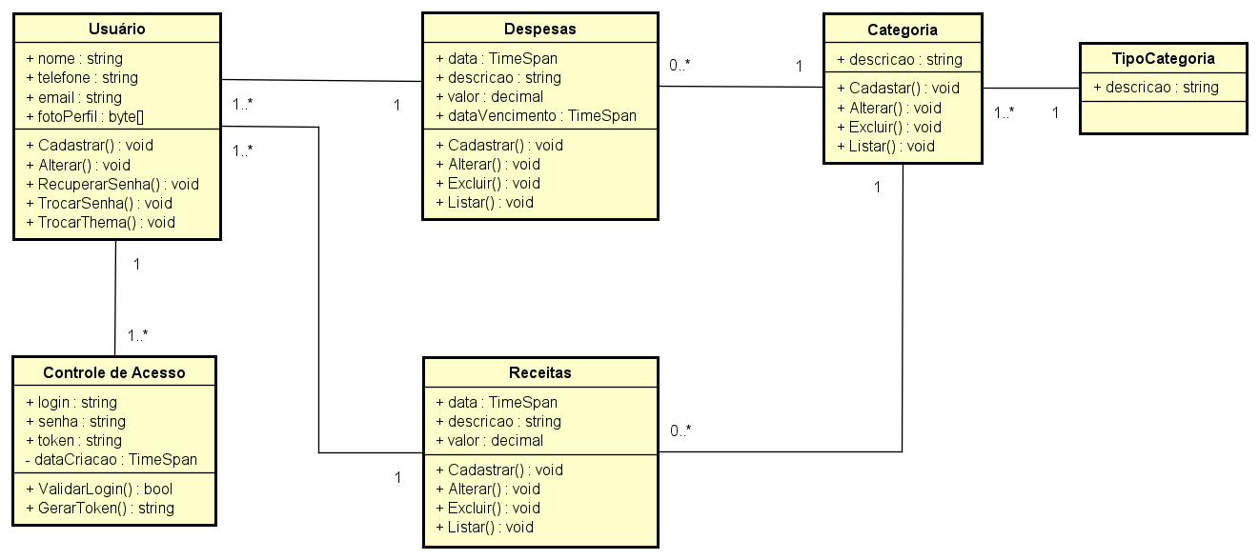

- Diagrama de casos de uso

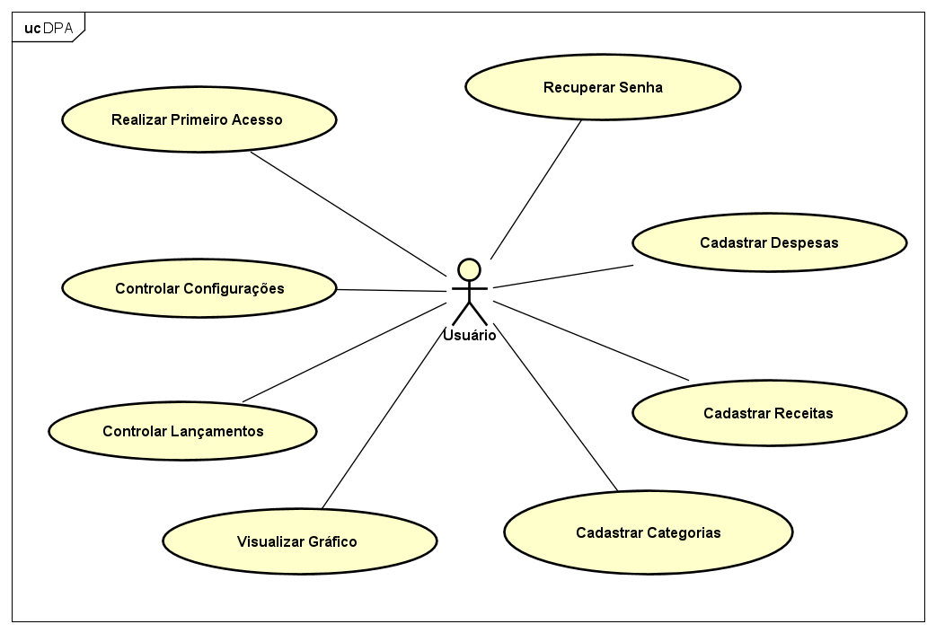

- Modelo conceitual de banco de dados

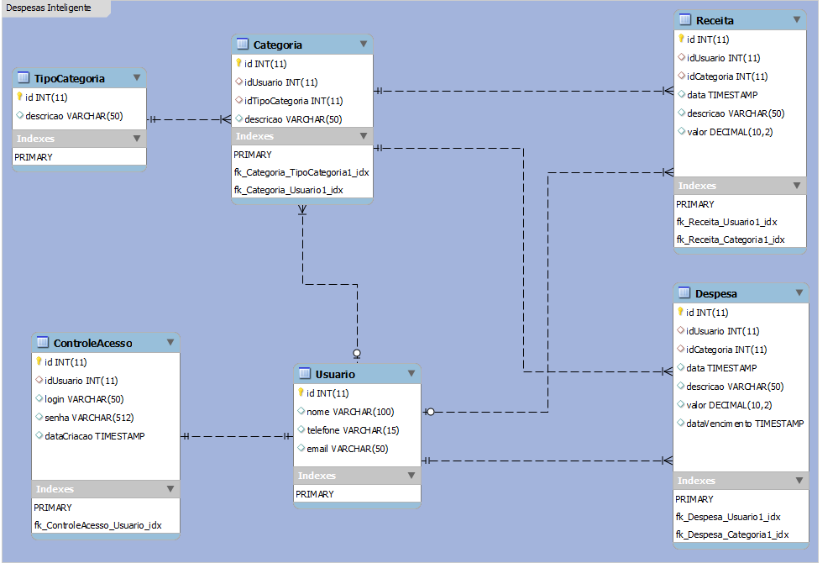

DOCUMENTAÇÃO DA INTERFACE

- Tela de login do sistema:

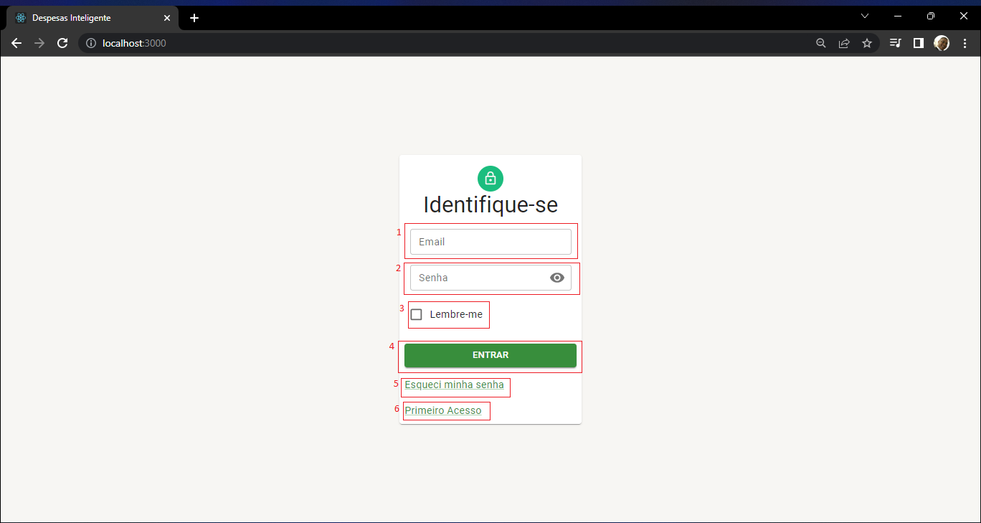
Descrição dos itens:
- Este campo recebe o e-mail do usuário que deseja realizar login ou deseja recuperar sua senha esquecida, preenchimento obrigatório;
- Este campo recebe a senha do usuário que deseja realizar login, preenchimento obrigatório;
- Caixa de seleção que permite o usuário ficar logado sem a necessidade de preencher os campos e-mail e senha para realizar login;
- Ao clicar nesse botão o usuário realizar login no sistema caso seja devidamente validado;
- Ao clicar nesse link uma requisição para redefinição de senha será enviada;
- Ao clicar nesse link o sistema abrirá um formulário para cadastro de um novo usuário.

- Tela de recuperação de senha do sistema:

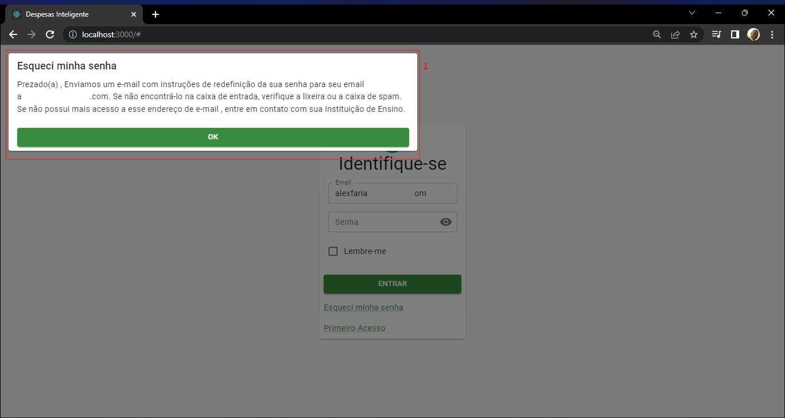
Descrição dos itens:
- Mensgem exibida após clicar no link esqueci minha senha.

- Tela de cadastro de acesso ao sistema:

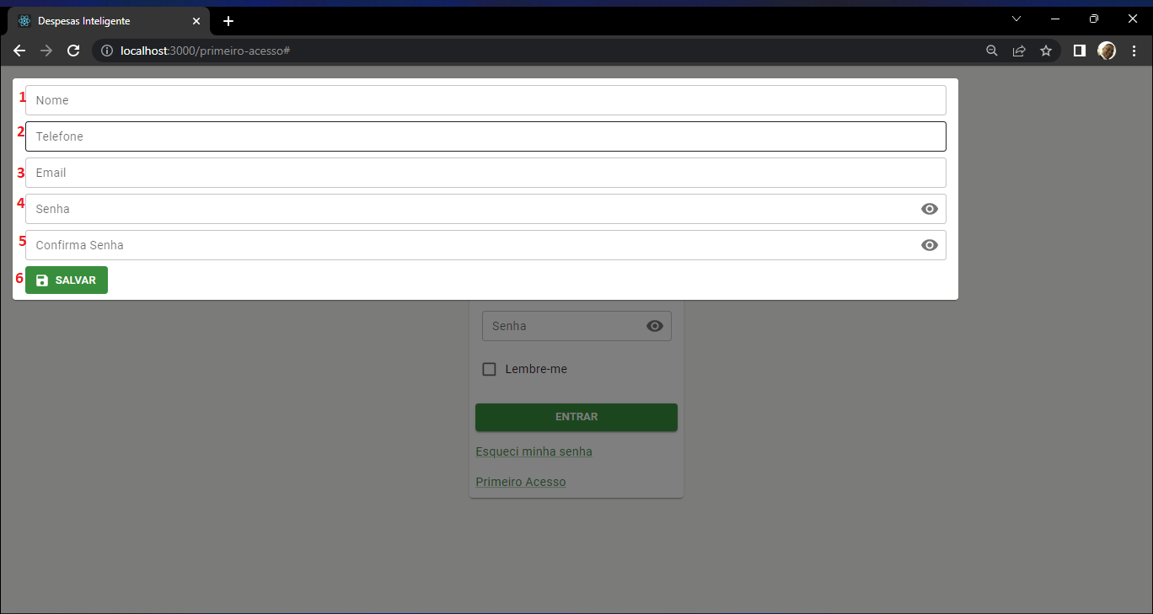
Descrição dos itens:
- Este campo identifica o nome do usuário, preenchimento obrigatório;
- Este campo identifica o número de telefone do usuário, formato (XX) XXXX-XXXX, preenchimento obrigatótio;
- Este campo identifica o e-mail do usuário, preenchimento obrigatório;
- Este campo identifca a senha digitada pelo usuário, prenchimento obrigatório;
- Este campo comparar a senha digitada com o campo senha, preenchimento obrigatório;
- Este botão ao ser clicado irá realizar o cadastro do usuário.

- Tela inicial do sistema com usuário logado:

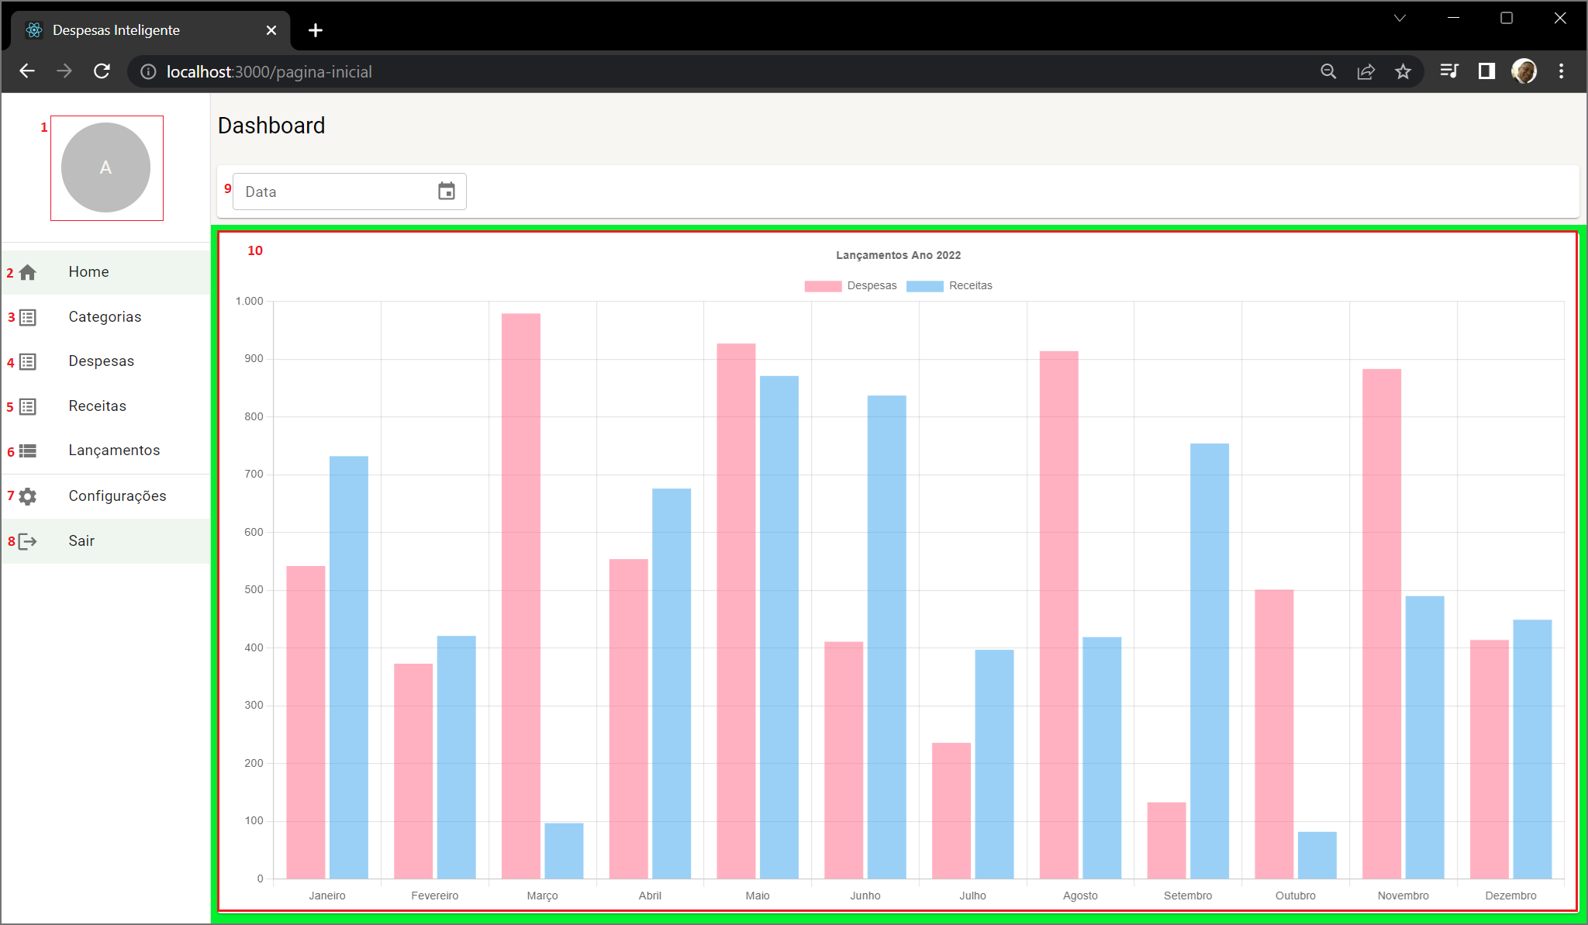
Descrição dos itens:
- Imagem com foto do perfil do usuário;
- Opção menu Home : Carrega tela dashboad com gráficos de despesas e receitas de janeiro à dezembro, por padrão é apresentado os lançamentos do ano corrente;
- Opção menu Categoria: Carrega tela de cadastro de categorias;
- Opção menu Despesas: Carrega tela de cadastro de despesas;
- Opção menu Receitas: Carrega tela de cadastro de receitas;
- Opção menu Lançamentos: Carrega tela de lançamentos com despesas e receitas cadastradas;
- Opção menu Configurações: Carrega tela de configurações do usuário;
- Opção menu sair: Efetua logoff do sistema;
- Campo data para filtragem do gráfico apesnetado na tela dashboard;
- Gáfico com os lançamentos de despesas e receitas por ano.

- Tela de cadastro de categorias:

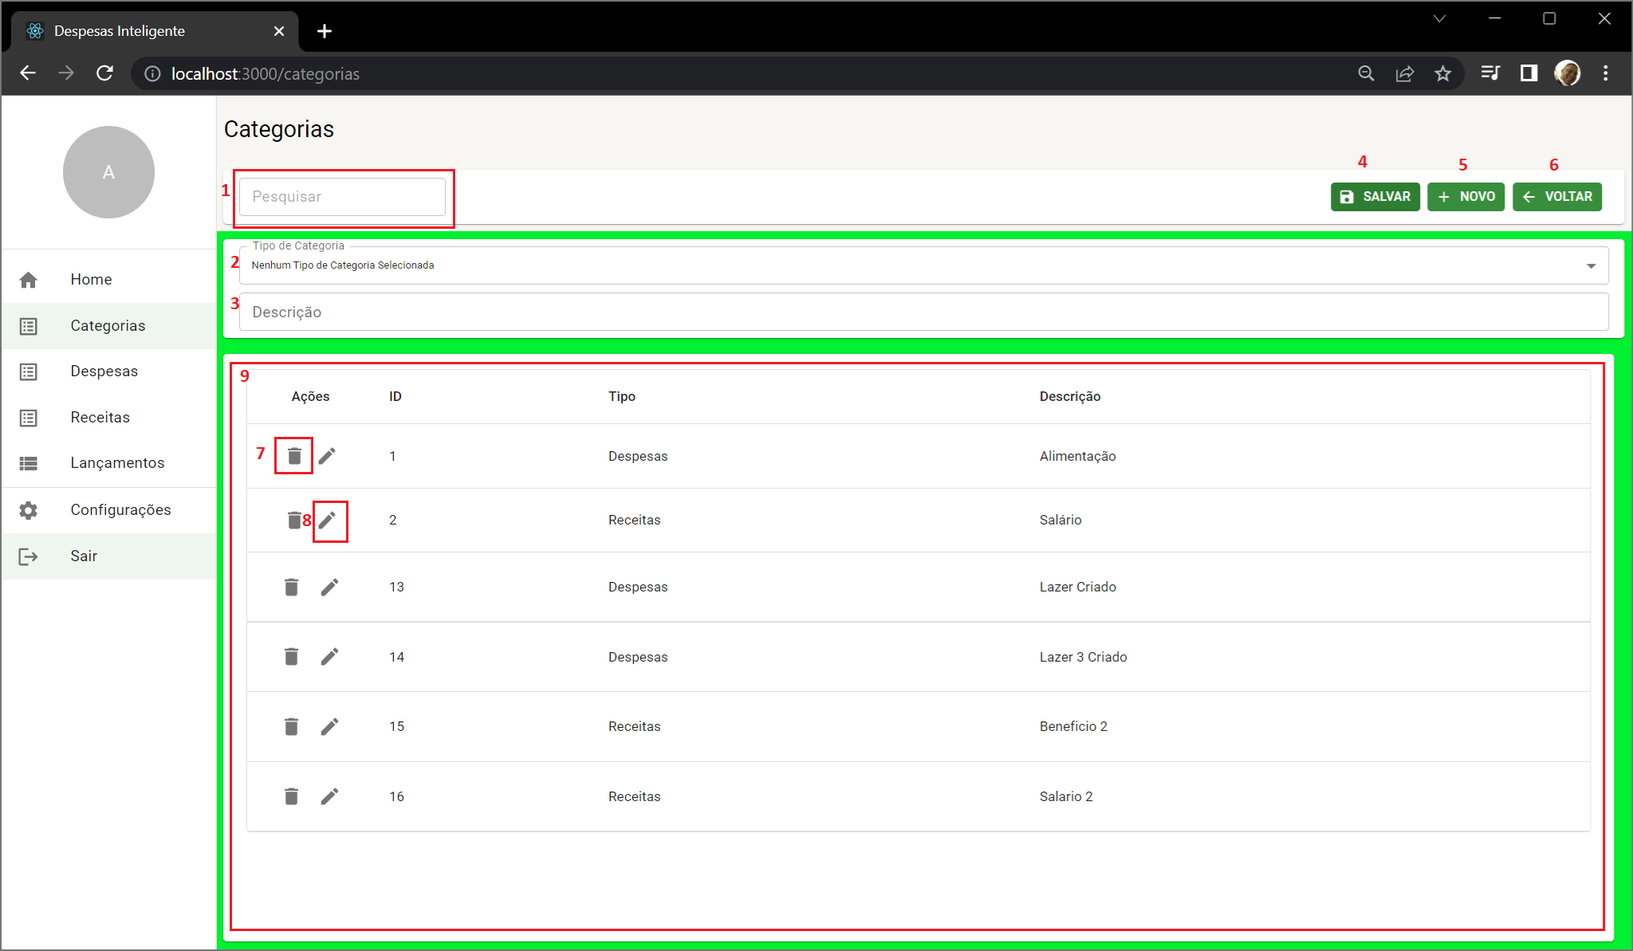
Descrição dos itens:
- Campo de filtragem da grid de categorias cadastradas “item 9”;
- Caixa de listagem contendo o tipo de categoria “Despesas/Receitas”, seleção obrigatória;
- Campo com a descriação da categotria, preenchimento obrigatório;
- Botão salvar: Realizar cadastro ou atualiza a categoria;
- Botão novo: Limpa os campos para realizar um novo cadastro;
- Botão voltar: Retorna a tela anterior que o usuário esteve;
- Botão excluir: Realiza a exclusão da referente categoria na grid de categorias cadastradas;
- Botão editar: Realiza a edição da referente categoria na grid de categorias cadastradas;
- Grid de categorias cadastradas.

- Tela de cadastro de despesas:

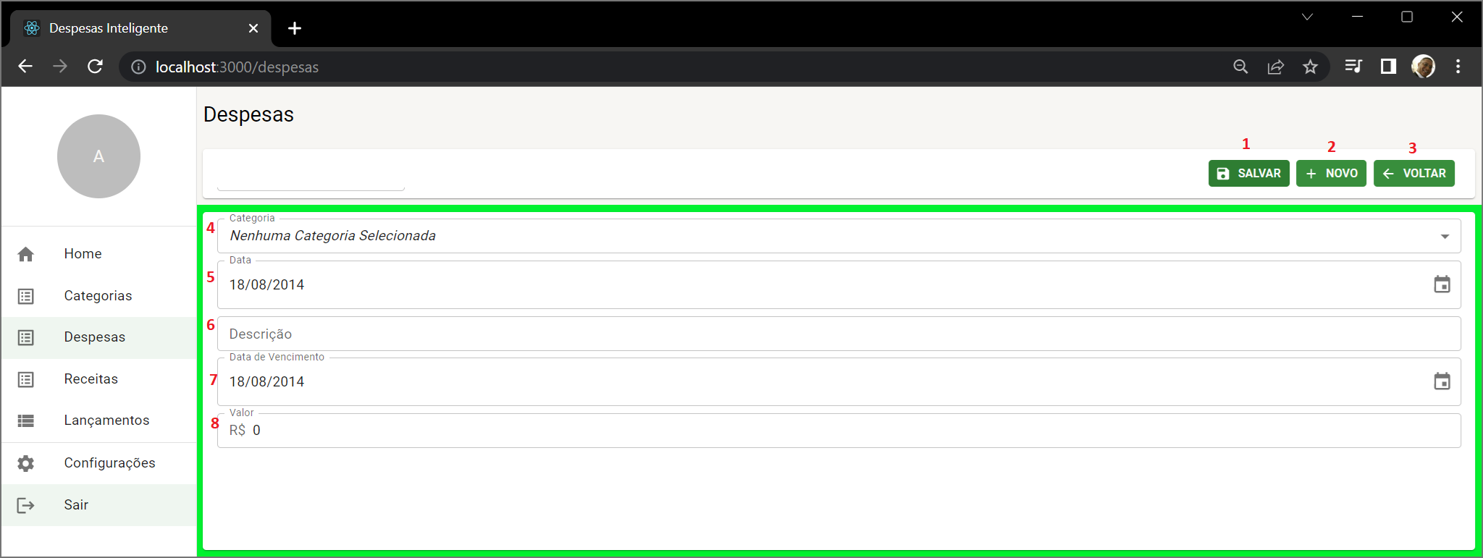
Descrição dos itens:
- Botão salvar: Realiza o cadastro ou atualização da despesa;
- Botão novo: Limpa os campos para realizar um novo cadastro de despesas;
- Botão voltar: Retorna a tela anterior que o usuário esteve;
- Caixa de listagem contendo categorias de despesas, seleção obrigatória;
- Data de lançamento da despesa, formato “DD/MM/YYYY”, preenchimento obrigatório;
- Campo descrição da despesa, preenchimento obrigatório;
- Data de vencimento da despesa, formato “DD/MM/YYYY”, preenchimento não orbigatório;
- Campo valor da despesa, formato “999999.99 ou “999999,99”, preenchimento obrigatório.

- Tela de cadastro de receitas:

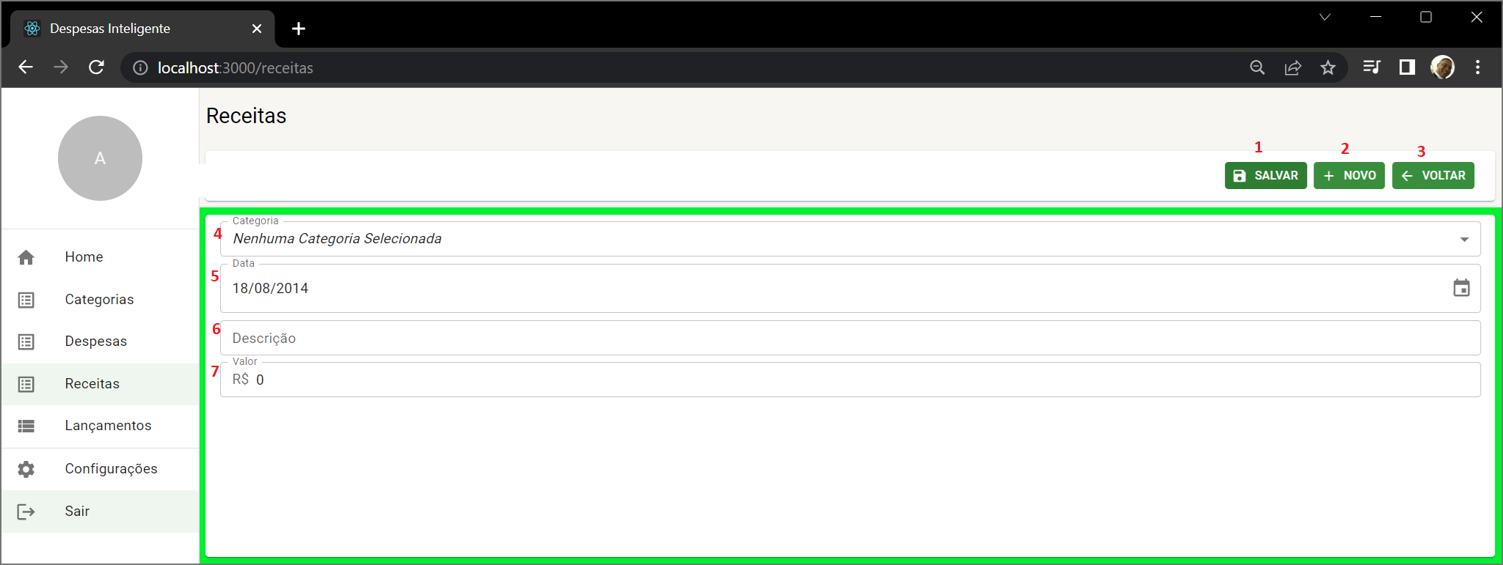
Descrição dos itens:
- Botão salvar: Realiza o cadastro ou atualização da receita;
- Botão novo: Limpa os campos para realizar um novo cadastro de receitas;
- Botão voltar: Retorna a tela anterior que o usuário esteve;
- Caixa de listagem contendo categorias de receitas, seleção obrigatória;
- Data de lançamento da receita, formato “DD/MM/YYYY”, preenchimento obrigatório;
- Campo descrição da receita, preenchimento obrigatório;
- Campo valor da receita, formato “999999.99 ou “999999,99”, preenchimento obrigatório.

- Tela de visualização dos lançamentos realizados:

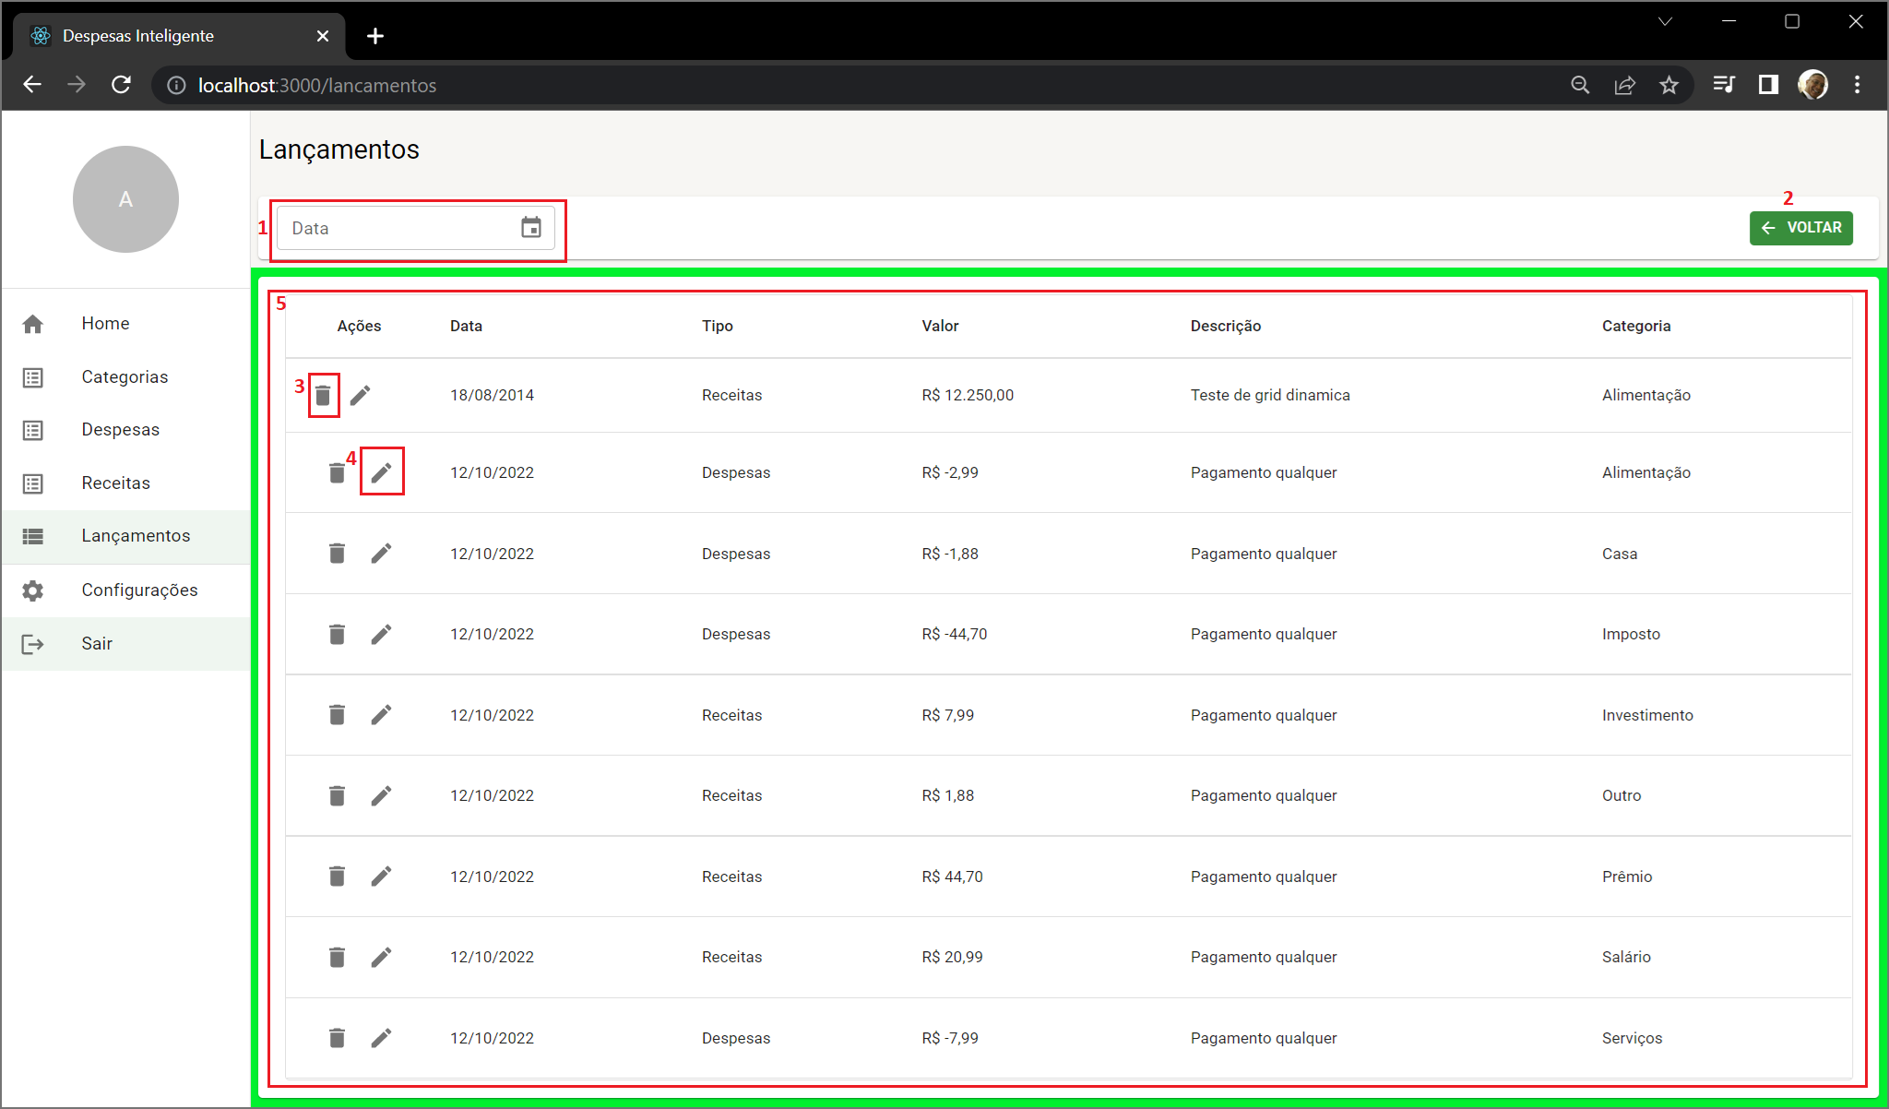
Descrição dos itens:
- Campo data para filtragem da grid de lançamentos realizados, por padrão é filtrado pelo dia, mês e ano corrente;
- Botão voltar: Retorna a tela anterior que o usuário esteve;
- Botão excluir: Realiza a exclusão do referente lançamento na grid de lançamentos cadastrados;
- Botão editar: Realiza a edição da referente despesa/receitas na grid de lançamentos cadastrados;
- Grid de lançamentos cadastrados.

- Tela de configuração do usuário:

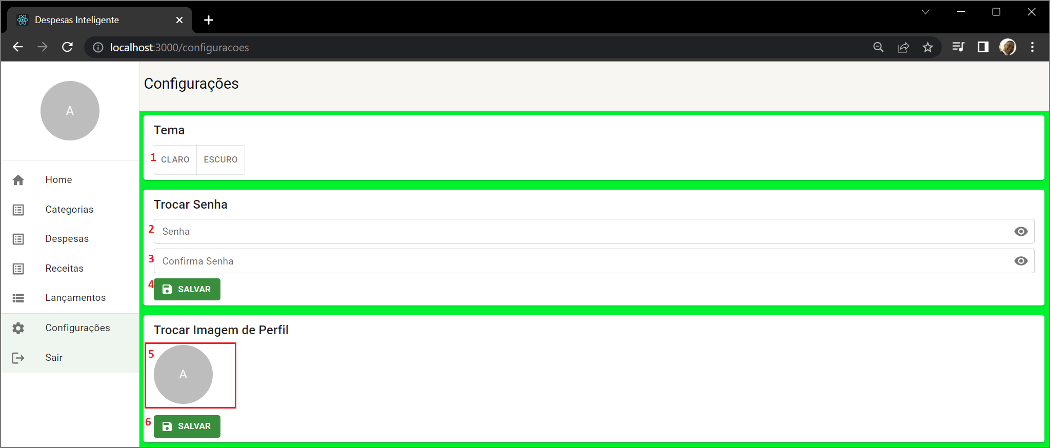
Descrição dos itens:
- Botões da aba Tema: Permite a escolha do tema do sistema “Claro/Escuro”;
- Campo senha da aba troca de senha: identifca a senha digitada pelo usuário, prenchimento obrigatório;
- Campo confirma senha da aba troca de senha: Este campo compara a senha digitada com o campo senha, preenchimento obrigatório;
- Botão salvar aba troca de senha: Ao clicar irá realizar a troca de senha do usuário;
- Imagem de perfil aba trocar perfil: Permite selecionar um arquivo de imagem;
- Botão salvar aba troca de perfil: Ao clicar irá realizar a troca da imagem do perfil do usuário.

FERRAMENTAS DE APOIO À DECISÃO

- Cronograma
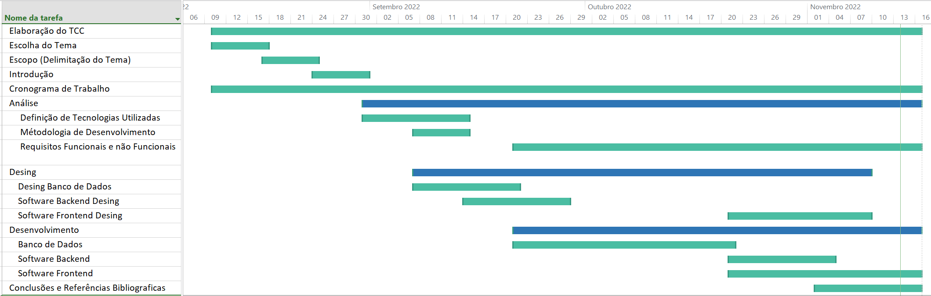

- Orçamento
Hardware | Descrição | Qtde | Valor
DELL XPS 13 PLUS | Computador para desenvolvimento do trabalho | 1 | R$ 12.398,00
Impressora HP Pro | Impressora para imprimir documentos | 1 | R$ 761,65
Software | Descrição | Qtde | Valor
Windows 11 Pro | Sistema Operacional | 1 | R$ 1.099,00
Visual Studio 2022 | IDE com serviços e ferramentas para desenvolvimento do software backend | 1 | R$ 3.599,10
Visual Studio Code | IDE para desenvolver frontend | 1 | R$ 0
Node.js | Software para desenvolver do código frontend | 1 | R$ 0
MySqlServer | Assinatura SGBD em nuvem 1 ano | 1 | R$ 4.625,62
MySql Workbanch | IDE para desenvolver banco de dados | 1 | R$ 0
GitHub Desktop | Ferramenta para versionamento de código e documentos do projeto | 1 | R$ 0
Astah | Ferramenta de modelagem UML | 1 | R$ 1.594,38
Project Standard | Gerenciador de projeto | 1 | R$ 2.999,00
Office 365 | Assinatura pacote de aplicações office | 1 | R$ 299,99
Recursos Humanos | Descrição | Qtde | Valor
Desenvolvedor | Analista Desenvolvedor Full Stack | 1 | R$ 48.000,00
Total |  | 12 | R$ 75.375,75

CONCLUSÃO

Esse trabalho apresenta o desenvolvimento de um software visando as necessidades de apresentar um software financeiro para controle de despesas responsivo e que consista em um design tanto para dispositivos móveis como para notebooks PC entre outros dispositivos.
Diante da arquitetura escolhida para o desenvolvimento do sistema proposto detalhes como escolha do banco de dados e o uso de api Rest para comunicação entre as camadas do backend com o frontend foram decisivas para a interoperabilidade entre sistemas de computadores na internet.
Uma das principais dificuldades encontradas durante o desenvolvimento do software se deu devido ao CORS que se trata de um mecanismo que permite que recursos restritos em uma página da web sejam recuperados por outro domínio fora do domínio ao qual pertence.
Finalizando, a escolha da ferramenta e arquitetura do sistema aqui proposto se provaram altamente eficientes e flexíveis provando ser altamente escaláveis, possibilitando adaptações, alterações de tecnologias e aperfeiçoamento de acordo com a necessidade e crescimento da aplicação bem como baixo custo e uma alta disponibilidade de recursos e documentação disponibilizada na internet que serviram de apoio para do desenvolvimento da solução.

Trabalhos futuros

- Tratamento de erros tanto no front como no backend;
- Mensagens mais amigáveis e instrutivas para os usuários;
- Questões relacionadas à segurança da informação;
- Otimizar filtros tornado a opção de busca mais abrangente;
- Leitura e armazenamento de documentos ou imagens fiscais automatizada.

REFERÊNCIAS

Paulino, Daniel. A importância da informática na empresa nos tempos de hoje. Disponível em: <https://pt.linkedin.com/pulse/import%C3%A2ncia-da-inform%C3%A1tica-na-empresa-nos-tempos-de-hoje-sebastiao>.Acessado em: 05 setembro 2022.

Nery, Carmen. Internet já é acessível em 90,0% dos domicílios do país em 2021. Disponível em: <https://agenciadenoticias.ibge.gov.br/agencia-noticias/2012-agencia-de-noticias/noticias/34954-internet-ja-e-acessivel-em-90-0-dos-domicilios-do-pais-em-2021>. Acessado em: 20 setembro 2022.

CAMPOS, A. O que é software livre. BR-Linux. Florianópolis, março de 2006. Disponível
em <http://br-linux.org/linux/faq-softwarelivre>. Acessado em 05 de setembro de 2010.

FURLAN. J.D. Modelagem de objetos através da UML. São Paulo: Market Books, 199^.

Microsoft .Net. Disponível em: <https://dotnet.microsoft.com>. Acesso em: 20 agosto 2022.

Microsoft Entity Framework Core. Disponível em: <https://learn.microsoft.com/en-us/ef/core>. Acesso em: 20 agosto 2022.

Microsoft Migrations. Disponível em: <https://learn.microsoft.com/pt-br/ef/core/managing-schemas/migrations/?tabs=dotnet-core-cli>. Acesso em: 20 agosto 2022

Swagger. Disponível em: <https://swagger.io> Acesso em: 05 setembro 2022

MySql. Disponível em: <https://www.mysql.com> Acesso em: 10 setembro 2022

React. Disponível em: < https://pt-br.reactjs.org> Acesso em: 15 agosto 2022

Souza, Lucas. React com Material UI 5 e Typescript. Disponível em:<https://www.youtube.com/watch?v=wLH1Vv86I44&list=PL29TaWXah3iaqOejItvW--TaFr9NcruyQ> Acessado em: 10 setembro 2022.

MATERIAL-UI. Material-UI: Um framework popular de React UI. Disponível em:< https://v4.mui.com/pt> Acesso em: 15 agosto 2022

Nery, Carmen. Internet já é acessível em 90,0% dos domicílios do país em 2021. Disponível em: <https://agenciadenoticias.ibge.gov.br/agencia-noticias/2012-agencia-de-noticias/noticias/34954-internet-ja-e-acessivel-em-90-0-dos-domicilios-do-pais-em-2021>. Acessado em: 20 setembro 2022.

Pisa, Pedro. O que é e como usar o MySQL? Disponível em:<https://www.techtudo.com.br/noticias/2012/04/o-que-e-e-como-usar-o-mysql.ghtml> Acessado em: 20 setembro 2022.

ANEXOS

